科目：高三數學 單元：複數的加法與減法 類型：課堂講義
姓名：＿＿＿＿＿＿ 班別：＿＿＿＿＿＿ 學號：＿＿＿＿＿＿ 日期：＿＿＿＿＿＿
一、加法和減法的法則
$(a+bi)+(c+di)=(a+c)+(b+d)i$
$(a+bi)−(c+di)=(a−c)+(b−d)i$

一句話：實部和實部合併，虛部和虛部合併——就像合併同類項，把 i 當成 x 一樣處理。
複數加法同樣有交換律、結合律，所以幾個複數相加減，可以一次過分組計算。
二、手順卡：複數加減三步
複數加減 三步
什麼時候用：題目是幾個 $a+bi$ 相加減的時候
1. 去括號：減號後面的括號，每一項都要變號 | ※ $−(3+2i)=−3−2i$：虛部也要變號，最常漏
2. 分組：實部放一組，虛部放一組 | ※ 沒有 i 的數是實部；虛部只抄 i 前面的數
3. 合併，寫成 $a+bi$，用「∴」寫答句 | ※ 虛部是 0 就寫成實數；虛部是 1 寫 i，不寫 1i

★ 範例一：計算 $(4−3i)−(1−5i)+(−2+i)$
算式 |  |  |  |  |  |  | 這一步在做什麼
原式 | $=$ | $4−3i−1+5i−2+i$ |  |  |  |  | 第 1 步：去括號；$−(1−5i)$ 的兩項都變號
 | $=$ | $(4−1−2)+(−3+5+1)i$ |  |  |  |  | 第 2 步：實部一組，虛部一組
 | $=$ | $1+3i$ |  |  |  |  | 第 3 步：合併
∴ 原式 $=1+3i$ |  |  |  |  |  |  | 作答：用「∴」寫出結果

三、加減法的幾何意義
上一課學過：複數 ⟷ 向量。所以複數加減，就是向量加減。
圖上看到什麼 | 算式上寫什麼
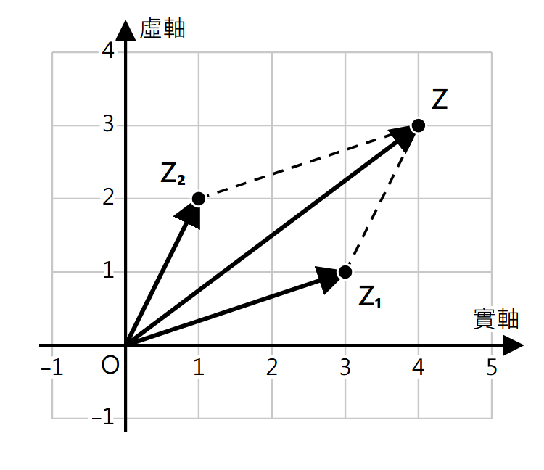 | $z_{1}=3+i$ ⟷ $\vec{OZ_{1}}=(3,1)$  $z_{2}=1+2i$ ⟷ $\vec{OZ_{2}}=(1,2)$  以兩個向量為鄰邊作平行四邊形，對角線是 $\vec{OZ}$  $z_{1}+z_{2}=4+3i$ ⟷ 點 $Z(4,3)$
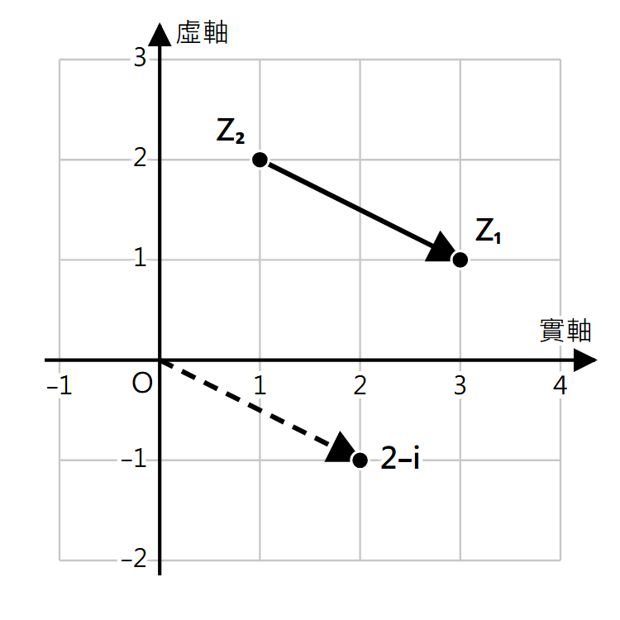 | $z_{1}−z_{2}=(3−1)+(1−2)i$  $z_{1}−z_{2}=2−i$  對應向量 $\vec{Z_{2}Z_{1}}$：由 $Z_{2}$（減數）指向 $Z_{1}$（被減數）  把它平移到原點，終點就是 $2−i$（虛線）

所以 $\left|z_{1}−z_{2}\right|$ 就是兩點 $Z_{1}$、$Z_{2}$ 之間的距離：先相減，再求模。
★ 範例二：已知 $z_{1}=5+2i$，$z_{2}=2−2i$，求 $Z_{1}$、$Z_{2}$ 兩點的距離。
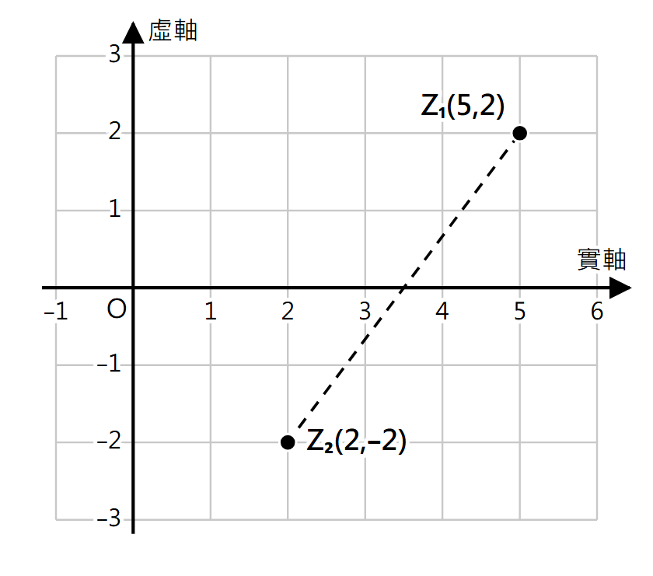
算式 |  |  |  |  |  |  | 這一步在做什麼
$z_{1}−z_{2}$ | $=$ | $(5+2i)−(2−2i)$ |  |  |  |  | 距離 ＝ $\left|z_{1}−z_{2}\right|$，所以先相減
 | $=$ | $5+2i−2+2i$ |  |  |  |  | 第 1 步：去括號，$−(2−2i)$ 兩項都變號
 | $=$ | $(5−2)+(2+2)i$ |  |  |  |  | 第 2 步：分組
 | $=$ | $3+4i$ |  |  |  |  | 第 3 步：合併
$\left|z_{1}−z_{2}\right|$ | $=$ | $\sqrt{3^{2}+4^{2}}$ |  |  |  |  | 再求模
$\left|z_{1}−z_{2}\right|$ | $=$ | $5$
∴ 兩點的距離是 5 |  |  |  |  |  |  | 作答：用「∴」寫答句

接下來請拿《複數的加法與減法——課堂練習》，照手順卡三步完成練習A、B、C。
教師實施說明（本頁供教師參考，列印給學生時可不印）
本份採用的主設計 | D2 手順卡（複數加減三步）
輔助設計 | D5 圖文雙軌對照（平行四邊形法則、兩點距離）
選用理由 | 加減法本身是 S2 多步驟程序運算：最高頻錯誤是減號後的括號只變實部、不變虛部，以及實部虛部分組時把 i 抄進虛部。手順卡把「去括號 → 分組 → 合併」外顯成三個獨立動作，易錯點用 ※ 標在旁邊。課本同時要求加減的幾何意義（平行四邊形、$\left|z_{1}−z_{2}\right|$ 是距離），沿用上一課的 D5 雙軌，讓 ASD 學生看見同一套「左圖右式」版面。
鷹架密度 | 抽離小班（Tier 2）：練習A／B／C 各 2 題
褪除路徑 | D2：講義完整手順卡（含 ※ 易錯點）→ 練習A 第 1 題旁重印三步精簡版（第 2 題旁改給平行四邊形提示）→ 練習B 只在區塊開頭放一次 → 練習C 不放 → 下一課只口頭問「這題有三步，第一步是什麼？」→ 移除。D5：講義雙軌表全給 → 練習A 平行四邊形圖已畫好 → 練習B 給空白複平面自己描點 → 練習C 不給圖。
課堂實施流程 | F5 課前流程預告（今天三件事：法則 → 三步 → 幾何意義）、F2 番茄鐘分段（A、B、C 三段，每段 10 分鐘）
對應官方輔助措施代碼 | a3 提示題目重點（手順卡）、a6 增加行距（作答空間已加寬）
本單元對應的正規教學目標 | 〔基力以外：校本／理組加深〕高中《基本學力要求》143 條未含複數；本課依人教B版必修第四冊 10.2.1「複數的加法與減法」：掌握複數加減的運算法則，理解加減法的幾何意義（平行四邊形法則、$\left|z_{1}−z_{2}\right|$ 表示兩點距離）。
本課對應課本 | 人教B版必修第四冊 10.2.1（書頁 33–36）；例1、例2 改題重出，「兩點距離」取自減法幾何意義一段
課室資訊圖表 | 手順卡改由 NotebookLM 產生資訊圖表（提示詞見 提示詞_資訊圖表_複數單元.md），不另出紙本工具卡

